**பாசிக**ள்

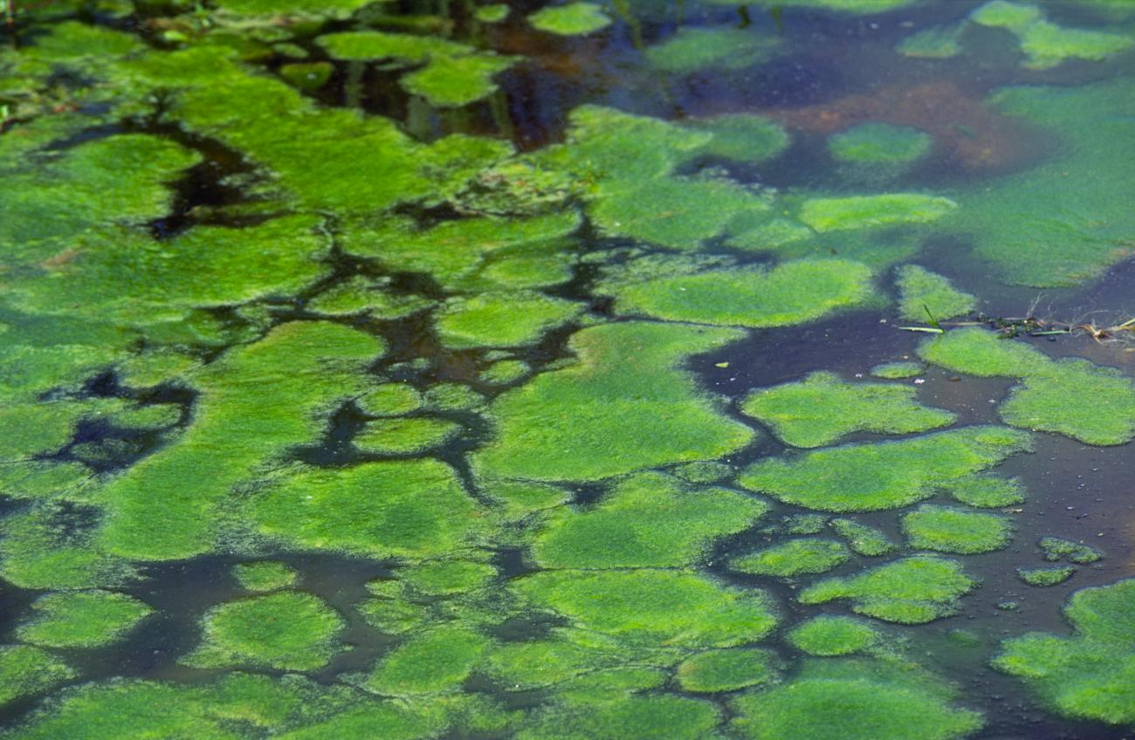

ஆல்கா எனும் எனது பெயர் ஒரு லத்தின் வார்த்தையாகும் (ஆல்காக்கள் - கடல் பாசிகள்). நான் ஒரு பச்சையம் கொண்ட எளிமையான ஆரம்ப நிலைத் தற்சார்பு ஊட்டத் தாவரம் ஆவேன். நான் தாலோஃபைட்பிரிவைச் சார்வேன். என் உடலமானது தாலஸ் எனஅழைக்கப்படுகிறது. அதாவது என் தாவர உடலமானது வேர், தண்டு, இலை என்ற வேறுபாடற்றது.

பெரும்பாலான என் வகைகள் தண்ணீரில் வாழ்கின்றன. அது நன்னீராகவோ அல்லது கடல் நீராகவோ இருக்கலாம். ஒருசில வகைகள் மட்டும் ஈரமான நிலப் பகுதிகளில் காணப்படுகின்றன. எனது வகைகளுள் சிலவை மிகவும் நுண்ணியவை. அவை நீரின்மேற்பரப்பில் மிதக்கக் கூடியவை.அவை தாவர மிதவை நுண்ணுயிரிகள் எனப்படுகின்றன. எனது வகைகளுள் சிலவகை பாசிகள் இணக்க உயிரிகளாகக் காணப்படுகின்றன (பாசிகள் மற்றும் பூஞ்சைகள் ஒன்றுக்கொன்று இணைந்து நன்மை பெறும் வகையில் அமைந்துள்ளன). எ.கா: லைக்கன்கள். ஒருசில வகைப் பாசிகள் தொற்றுத் தாவரங்களாகும். என்னைப் பற்றிய பாடப்பிரிவு ஆல்காலஜி அல்லது பாசியியல் எனப்படும்.

நான் மூன்று வகைகளில் இனப்பெருக்கம் செய்கின்றேன்.

அவை:

• துண்டாதல் மூலம் உடலப் பெருக்கம் நடைபெறுகிறது. எ.கா. ஸ்பைர�ோகைரா

• பாலிலா இனப்பெருக்கம் ஸ்போர் உருவாதல் மூலம் நடைபெறுகிறது. எ.கா. கிளாமிட�ோம�ோனஸ்

• பாலின செல்கள் இணைவதன் மூலம் பாலின இனப்பெருக்கம் நடைபெறுகிறது. எ.கா: ஸ்பைரோகைரா

**நிறமிகளின் அடிப்படையில் பாசிகளின் வகைப்பாடு**

நிறமிகளின் அடிப்படையில் நான் பல்வேறு வகைகளாகப் பிரிக்கப்பட்டுள்ளன.

நிறமிகளின் அடிப்படையில் எனது பிரிவுகள

|  |  |  |  |
| --- | --- | --- | --- |
| **வகுப்பு** | **உதாரணம்** | **நிறமியின் வக** | **உணவு சேமிப்ப** |
| நீலப்பசும் பாசிகள் (சையனோஃபைசி) | ஆசிலட்டோரியா | ஃபைகோசயனின் | சயனோஃபைசியன்ஸ்டார்ச் |
| பச்சை பாசிகள் (குளோரோஃபைசி) | கிளாமிட�ோமோனஸ் | பச்சையம் | ஸ்டார்ச் |
| பழுப்பு பாசிகள் (பேயோஃபைசி) | லேமினேரியா | ஃபியூக்கோசாந்தின் | லேமினேரியன் ஸ்டார்ச் மற்றும் மானிடால |
| சிவப்பு பாசிகள் (ரோடோஃபைசி) | பாலிஸைஃபோனியா | ஃபைக்கோஎரித்திரின் | ஃபுளோரிடியன்  ஸ்டார்ச் |

**பாசிகளின் பொருளாதார முக்கியத்துவ உணவு**

ஜப்பான், இங்கிலாந்து, இந்தியா போன்ற நாடுகளில் பாசிகளான எங்களை மக்கள் உணவாக உட்கொள்கின்றனர். எ.கா. அல்வா, ஸ்பைருலினா, குளோரெல்லாபோன்றவை. எங்கள் வகைகளுள் சிலவை வீட்டு விலங்குகளுக்கு உணவாகப் பயன்படுகின்றன. எ.கா. லேமினேரியா, அஸ்கோஃபில்லம்

**வேளாண்மை**

நீலப் பச்சை பாசி ஆகிய நான் காற்று மண்டல நைட்ரஜனை மண்ணில் நிலைநிறுத்துவதில் முக்கியத்துவம் வாய்ந்தது.. நான் மண்ணின் வளத்தை அதிகரிக்கின்றேன்,. எ.கா. நாஸ்டாக், அனபீனா

**அகார் அகார்**

அகார் அகார் எனும் நான் ஜெலீடியம் மற்றும் கிரேசிலேரியா ஆகிய சிவப்புப் பாசிகளிலிருந்து எடுக்கப்படுகிறேன். நான் ஆய்வகங்களிலுள்ள வளர்ப்பு ஊடகங்களில் பயன்படுகிறேன். அயோடின் லேமினேரியா போன்ற பழுப்புப் பாசிகளிலிருந்து அயோடின் பெறப்படுகிறத

**விண்வெளிப் பயணம்**

குளோரெல்லா ஃபைரினாய்டோசா எனும் நான்,, விண்வெளிப் பயணத்தின்போது கார்பன் டைஆக்சைடை அகற்றுவதற்கும், மனிதக் கழிவுகளை மட்கச் செய்வதற்கும் பயன்படுகிறேன்.

**தனி செல் புரதம் (SCP)**

சில ஒருசெல் பாசிகள் மட்டும் நீலப் பச்சைப் பாசிகள் புரத உற்பத்திக்குப் பயன்படுகின்றன. எ.கா. குளோரெல்லா, ஸ்பைருலினா